南方医科大学口腔医院（广东省口腔医院）
盘福院区盘福院区B座三楼改造工程
市场调研邀请函
一、概况
南方医科大学口腔医院（广东省口腔医院）（下称采购人）盘福院区B座三楼现需进行升级改造，项目规模约210m²，项目内容包括施工图设计、砌墙、门窗、铺贴墙地砖、天花、强弱电（含灯具、插座）、消防（喷淋、报警、应急照明）、监控等设备及附助设施的安装。现邀请一家有相应资质和能力的公司进行设计和施工。
二、调研单位：南方医科大学口腔医院（广东省口腔医院）
三、项目名称：盘福院区B座三楼改造工程
四、项目地点：广州市越秀区盘福路13-35号
五、项目资金：自筹非财政性资金
六、市场调研项目内容
序号 | 调研项目名称 | 单位 | 数量
1 | 盘福院区B座三楼改造工程 | 项 | 1
七、参与人资格：
1、投标人必须具有独立法人资格，能独立承担民事法律责任，并在中华人民共和国境内注册的法人机构（须提供年检有效期内的企业法人证书和营业执照或三证合一复印件）。
2、持有建设行政主管部门颁发的企业资质证书及安全生产许可证。
3、投标人必须具有建筑工程施工总承包三级（含）以上资质或建筑行业（建筑工程）乙级（含）以上施工资质或具有上述资质同等的施工资质；
4、信用要求：
4.1参与人或调研联合体成员不得被列入失信被执行人、重大税收违法案件当事人名单及政府采购严重违法失信行为记录名单。
4.2参与人需提供通过“信用中国”网站（www.creditchina.gov.cn）、中国政府采购网（www.ccgp.gov.cn）等渠道查询的信用信息查询记录网络截图件并加盖投标方公章。
5、应具备《政府采购法》第二十二条规定的条件:
八、调研方法
1、参与人可在2022年6月15日至2022年6月22日工作日上班时间内可自行联系到现场进行勘踏。
2、参与人应在规定时间提交项目市场调研响应书。
九、调研时间：2022年6月15日至2022年6月24日
十、提交调研成果文件时间及地点：
参与人应于2022年6月24日17：30时前到越秀区盘福路麒麟大厦B座筹建组提交项目市场调研响应文件，过时将不再受理（只接受纸质文件）。
十一、其他
- 本次调研将不统一组织勘踏现场，参与人如需要勘踏现场的单位可与筹建组联系。
- 本次参加调研活动的所有费用由参与人自理。
十二、本次调研活动的联系方式
1、单位：南方医科大学口腔医院（广东省口腔医院）盘福院区筹建组
2、联系人：丘老师、程工
3、联系电话：020-33370050
4、邮箱：nykqpf@126.com
5、联系地址：广州市越秀区盘福路13-35号B座筹建组
附件1：用户需求
附件2：市场调研响应函
盘福院区筹建组
2022年6月13日

附件1：
用户需求书
注：本用户需求书标有“★”的条款为必须完全满足的实质性要求，响应供应商如有一项带“★”的条款未响应或负偏离，将按无效响应处理；带“▲”项为重要条款，如不满足将严重影响评分。

第一部分 投标人要求
1、投标人必须具有独立法人资格，能独立承担民事法律责任，并在中华人民共和国境内注册的法人机构（须提供年检有效期内的企业法人证书和营业执照或三证合一复印件）。
2、投标人必须具有建筑工程施工总承包三级（含）以上资质或建筑行业（建筑工程）乙级（含）以上施工资质或具有上述资质同等的施工资质；
3、投标人须具有有效的安全生产许可证；
4、投标人拟担任本工程项目的负责人必须具备建筑工程专业二级（含）以上执业建造师资格，并在投标人公司注册。
5、投标人必须为本项上设专职安全人员一名，安全员须持证上岗，且具有安全生产考核合格证（C类）或提供广东省建筑施工企业管理人员安全生产考核信息系统相应人员信息资料的打印页；（项目负责人和专职安全员不得同为一个人）；其他技术人员必须是投标人的正式员工（提供社保缴费证明），并具有相应专业的从业资格。
6、投标人必须具有履行合同所必需的设备和专业技术能力。
7、信用要求：
7.1投标人或投标联合体成员不得被列入失信被执行人、重大税收违法案件当事人名单及政府采购严重违法失信行为记录名单。
7.2投标方需提供通过“信用中国”网站（www.creditchina.gov.cn）、中国政府采购网（www.ccgp.gov.cn）等渠道查询的信用信息查询记录网络截图件并加盖投标方公章。
8、投标方应具备《政府采购法》第二十二条规定的条件；
9、本项目不接受联合体投标。
第二部分 项目内容

一、项目概况

1、项目名称：南方医科大学口腔医院（广东省口腔医院）盘福院区盘福院区B座三楼改造工程

2、建设单位：南方医科大学口腔医院（广东省口腔医院）

3、项目地点：广州市越秀区盘福路13-35号B座三楼
4、项目简介：南方医科大学口腔医院（广东省口腔医院）（下称采购人）盘福院区B座三楼现需进行升级改造，项目规模约210m²，项目内容包括施工图设计、砌墙、门窗、铺贴墙地砖、天花、强弱电（含灯具、插座）、消防（喷淋、报警、应急照明）、监控等设备及附助设施的安装。现须委托一家有相应资质和能力的公司进行设计和施工。
5、项目标的及预算
序号 | 项目标的名称 | 单位 | 数量
1 | 盘福院区B座三楼改造工程 | 项 | 1
注：投标人须对本项目为单位的工程及服务进行整体投标，任何只对其中一部分内容进行的投标都被视为无效投标。

6、项目实施时间：工期由建设单位发出开工令之日起计算，至验收合格之日止，总工期30日历天。欢迎投标人对工期进行优化。

7、项目资金性质：医院内部资金
二、项目组成
本项目的组成，详见下表
序号 | 项目名称 | 单位 | 数量 | 备注
1 | 盘福院区B座三楼改造工程施工图设计 | 项 | 1
2 | 盘福院区B座三楼改造工程施工 | 项 | 1
三、项目内容
1、设计
1.1设计依据
1.1.1根据照国家及项目所在地民用建筑建设设计的现行标准、规范和条例等为进行设计。
1.1.2根据场地的实际情况和《麒麟大厦建筑结构可靠性（安全性、使用性）鉴定报告》进行设计。
1.1.3设计方案要满足用户B座三楼用房使用要求。
1.1.4设计方案要体现以人为本的管理意识。
1.1.5设计方案要体现高效、节能和环保意识。
1.2设计范围
本项目的设计范围为B座三楼部区域（详见附件1），总设计面积约为210m²。设计项目包括办公室、通道等墙体砌筑、天花、地面、墙柱面的装饰及相关配套工程，如强弱电、通风、消防设施、监控等项目的设计。
1.3设计要求

1.3.1响应供应商必须具有有效的工程设计综合资质，或工程设计（建筑行业）丙级或以上资质，或建筑行业（建筑工程）专业设计丙级或以上资质（提供资质证书复印件）

若响应供应商不具备上述设计资质，应在成交后将本项目设计部分的工作分包给具备上述设计资质要求的单位，并报采购人审批确认（提供书面承诺）。
按照医院办公室的使用要求设计，具体如下
1.3.2设计办公室 6间，占地面积约136 ㎡；通道，占地面积约74 ㎡。
1.3.3盘福院区B座三楼天花、地面、墙柱面装饰工程施工图设计，必须按相关规范、标准和满足使用要求设计。
1.3.4盘福院区B座三楼强弱电系统工程施工图设计，必须按相关规范、标准和满足使用要求设计。
1.3.5盘福院区B座三楼消防系统工程施工图设计，必须按相关规范、标准和满足使用要求设计。
1.3.6盘福院区B座三楼监控系统工程施工图设计，必须按相关规范、标准和满足使用要求设计。
1.4报价书编制要求。
遵循以下原则编制工程预算书
1.4.1工程量清单应按现行规范进行编制，同一种材料、设备应标明等级、品牌和规格。
1.4.2工程量计算规则及编制依据：
1.4.2.1采用工程量清单计价模式（按各专业工程计价办法）。
1.4.2.2有定额编码的按国家定额编码定价，未有编码的按市场情况定价。
1.4.2.3分项报价表要详细列明各项费用的综合单价及综合单价分析。
1.4.3本项目定价的工程量清单计价标准（现行标准，包括但不限于以下内容）:
1.4.3.1《建设工程工程量清单计价规范》（GB50500-2013);
1.4.3.2《广东省建设工程计价通则》（2018年）。
1.4.3.3《广东省建筑与装饰工程综合定额》（2018年）。
1.4.3.4《广东省安装工程综合定额》（2018年）。
1.4.3.5材料价格按照相应实施期间广东政府建设工程材料指导价格。
1.4.3.6相关规费执行广州市有关标准。
1.5提供设计图纸及工程预算，包括并不限于下表的内容
序号 | 资料及文件名称 | 份数 | 备注
1 | 盘福院区B座改造工程施工图（含效果图、施工图蓝图及CAD图文档） | ≥5 | 蓝图
2 | 盘福院区B座改造工程预算书 | ≥3 | 独立装订
2.施工内容
2.1拆除及余泥外运。
2.2按施工设计图和行业规范进行装饰工程的施工。
2.3按施工设计图和行业规范进行强弱电、消防、监控、通风设备安装工程的施工。
- 现状图
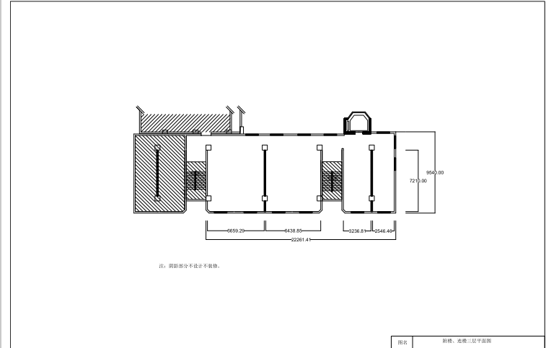

附件2：
南方医科大学口腔医院（广东省口腔医院）
盘福院区B座三楼改造工程市场调研

响

应

书

参与单位名称：
联系人：
联系电话：
日期：2022年 月 日

南方医科大学口腔医院（广东省口腔医院）
采购盘福院区B座三楼改造工程
市场调研响应书

一、参与人单位名称

二、简述参与人单位基本情况

三、参与人是否具备本项目开展需要的资质和能力

四、参与人是否完全了解本项目的施工需求？

五、市场调研表
1、项目报价表
序号 | 项目名称 | 工期（日历日） | 报价（元）

1
2、项目资质表
序号 | 项目名称 | 施工资质 | 设计资质 | 项目负责人资质
1

七、参与人对本市场调研项目提出的合理化建议。

参与人单位(盖章)：
2022年 月 日

